Α’ ΓΥΜΝΑΣΙΟΥ
ΜΑΘΗΜΑ: ΝΕΟΕΛΛΗΝΙΚΗ ΛΟΓΟΤΕΧΝΙΑ / ΚΕΙΜΕΝΑ

Αγαπητοί μας μαθητές και αγαπητές μας μαθήτριες.
Ευχόμαστε να είστε καλά και εσείς και οι οικογένειές σας, αλλά και να περνάτε όσο πιο ήρεμα αυτή την περιπέτεια που δοκιμάζει όλο τον κόσμο. Επίσης, είμαστε σίγουροι ότι συμμετέχετε όλοι στη μεγάλη προσπάθεια που γίνεται να ΜΕΝΟΥΜΕ ΣΠΙΤΙ.
Όλοι και όλες χαρήκατε πολύ με το αναπάντεχο αυτό κλείσιμο του σχολείου, γιατί σας έδωσε την ευκαιρία να ξεκουραστείτε αρκετά απέχοντας από όλες τις δραστηριότητές σας και τις σχολικές αλλά και τις εξωσχολικές.
Εμείς, οι καθηγήτριές σας, πάντως, σας επιθυμήσαμε πολύ, σας σκεφτόμαστε και θελήσαμε να επικοινωνήσουμε μαζί σας, μέσω των μαθημάτων μας, αλλά με ένα πιο ευχάριστο και χαλαρό τρόπο!
Αποφασίσαμε, λοιπόν, να σας «θυμίσουμε» πόσο καλή ευκαιρία είναι αυτές τις μέρες που έχετε πάρα πολύ χρόνο ελεύθερο να διαβάσετε ένα λογοτεχνικό βιβλίο, που σίγουρα έχετε ξεχασμένο στη βιβλιοθήκη σας!
Στο βιβλίο των Κειμένων σας, ωστόσο, υπάρχει το κείμενο Ο ΣΑΡΛΟ ΚΑΙ ΤΟ ΑΘΑΝΑΤΟ ΝΕΡΟ. Μας είχατε ζητήσει να το διαβάσουμε στην τάξη, αλλά το είχαμε αφήσει για αργότερα. Δεν προλάβαμε όμως ! Τώρα είναι μια ευκαιρία να το διαβάσετε με την ησυχία σας και να το επεξεργαστείτε με τη βοήθεια του φύλλου εργασίας που σας στέλνουμε. Τις απαντήσεις σας θα χαρούμε να τις δούμε στις ηλεκτρονικές διευθύνσεις μας, που θα βρείτε παρακάτω.
Σας στέλνουμε την αγάπη μας και τους χαιρετισμούς μας, σε σας και στις οικογένειές σας . Ευχόμαστε να είστε όλοι υγιείς και καλή αντάμωση!
Οι καθηγήτριές σας
Μαρία Καρόγλου ( Α1, Α2) και Σοφία Κωνσταντινίδου ( Α3, Α4)
karoglou@sch.gr
sofia.m.konstantinidou@gmail.com

« Ο ΣΑΡΛΟ ΚΑΙ ΤΟ ΑΘΑΝΑΤΟ ΝΕΡΟ» , ΝΤΙΝΟΣ ΔΗΜΟΠΟΥΛΟΣ
Διαβάστε το εισαγωγικό σημείωμα και το κείμενο από το σχολικό βιβλίο των Κειμένων στις σελίδες 103-108. Μπορείτε να το βρείτε και στο διαδίκτυο στη σελίδα Ψηφιακό Σχολείο
http://ebooks.edu.gr/modules/ebook/show.php/DSGYM-A107/391/2586,21847/ .

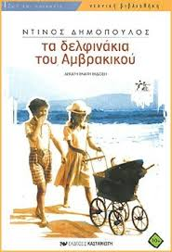 | Στο απόσπασμα που διαβάσατε,  ο Πέτρος με την αχώριστη φίλη του, την Ανθούλα επισκέπτονται ένα θερινό κινηματογράφο της Άρτας.  Είναι η πρώτη φορά που ο Πέτρος πηγαίνει σινεμά και παρακολουθεί μαγεμένος, γεμάτος αφελείς παιδικές απορίες την προβολή μιας ταινίας με πρωταγωνιστή το Σαρλό.
Όλοι σας γνωρίζετε το Σαρλό.  Πρόκειται για τον Άγγλο ηθοποιό του βουβού κινηματογράφου Τσάρλι Τσάπλιν, που στην Ελλάδα έγινε γνωστός με το προσωνύμιο Σαρλό. |  | 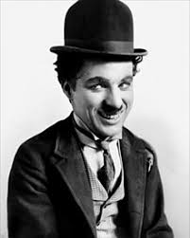

Α. ΔΟΜΗ ΤΟΥ ΚΕΙΜΕΝΟΥ - ΕΝΟΤΗΤΕΣ
Δομή του κειμένου: Να αντιστοιχίσετε τις ενότητες με τους πλαγιότιτλους
ΕΝΟΤΗΤΕΣ | ΠΛΑΓΙΟΤΙΤΛΟΙ
1^{η} «Ο Πέτρος …πρώτη φορά στη ζωή του.» | Άφιξη στον κινηματογράφο – οι πρώτες απορίες
2^{η} «Η Ανθούλα …Ψεύτικα είναι, είπε.» | Οι αντιδράσεις του Πέτρου καθώς παρακολουθεί την ταινία.
3^{η} « Έμπαιναν … δεν προβάλουν το έργο.» | Η είσοδος στην πόλη – σκηνές από τη ζωή της πόλης
4^{η} «Φτάσανε … Ελάτε παιδιά» | Το ταξίδι για την πόλη
5^{η} «Ξύπνησε…κι έβγα να σε δω» | Περιμένοντας την προβολή της ταινίας μέσα στην αίθουσα
6^{η} «Κι άξαφνα…για το φθισικό παιδί το ταξίδι για την πόλη» | Ο Πέτρος ανυπομονεί να γνωρίσει τον κινηματογράφο.

Β. Ο ΑΦΗΓΗΤΗΣ
Ο αφηγητής
- αφηγείται σε …….. πρόσωπο. (α΄ / γ΄ )
- ………………………………….. (συμμετέχει/ δε συμμετέχει) στα γεγονότα
είναι ………………………………… αφηγητής (ομοδιηγητικός/ετεροδιηγητικός)

Γ. ΤΑ ΣΥΝΑΙΣΘΗΜΑΤΑ ΤΟΥ ΠΕΤΡΟΥ
Ποια είναι τα συναισθήματα του Πέτρου στις διάφορες φάσεις της ιστορίας (πριν ξεκινήσουν για τον κινηματογράφο, κατά τη διάρκεια του ταξιδιού, κατά τη διάρκεια της προβολής);
αγωνία, ανυπομονησία, λαχτάρα, ταραχή, ντροπή, συστολή, έξαψη, έκπληξη, απορία, ανακούφιση, ευθυμία, συμπόνια, αλληλεγγύη, χαρά, μαγεία, αγάπη, ανθρωπιά

Να συνδέσετε τα συναισθήματα με τα αντίστοιχα χωρία του κειμένου.
Τα συναισθήματα του Πέτρου :
● …………………………………………………………. επειδή θα πάει πρώτη φορά στον κινηματογράφο (δεν κοιμήθηκε καθόλου τη νύχτα)
● …………………………………………………………. ( να ξεροκαταπίνει και να μπερδεύει τα λόγια του)
● …………………………………………………………. καθώς θέλει να εκφράσει το θαυμασμό του για την μορφιά
της Ανθούλας (κοκκίνισε, χαμηλωμένα μάτια)
● …………………………………………………………. όταν βλέπει τις φωτογραφίες των ηθοποιών (πετάχτηκε ξαναμμένος, με μάτια αχόρταγα, κατάπινε με δυσκολία, άνοιγε τα μάτια του διάπλατα, τρέχουν οι φωτογραφίες)
● …………………………………………………………. καθώς αντικρίζει την οθόνη (η καρδιά του χτύπησε, έσφιγγε τα δάχτυλα)
● …………………………………………………………. ( γιατί σβήσανε τα φώτα; και πώς θα βλέπουμε;)
● …………………………………………………………. κατά την προβολή του έργου (οχ!, έτοιμος να βάλει φωνή, ανάσαινε δύσκολα, ένιωσε την καρδιά του να ξαλαφρώνει, γέλασε, ξαναγέλασε, ξεκαρδίστηκε, μήτε μίλησε , μήτε σάλεψε...)
● …………………………………………………………. για τον Πάνο, επειδή ζητά από το Σαρλό το αθάνατο νερό.
Δ. Η ΤΑΙΝΙΑ ΤΟΥ ΣΑΡΛΟ
Τα παιδιά παρακολούθησαν στον κινηματογράφο την ταινία του Σαρλό Το χαμίνι (The kid). με το Σαρλό. Μπορείτε να μάθετε παραπάνω για την ταινία, το Σαρλό (Charlie Chaplin) και το έργο του στη σελίδα https://artic.gr/to-xamini/.
Μπορείτε ακόμη να παρακολουθήσετε και ένα απόσπασμα της ταινίας https://www.youtube.com/watch?time_continue=1&v=qNseEVlaCl4&feature=emb_title
Τι απήχηση είχε η ταινία στην ψυχή του Πέτρου;

Ε. ΧΘΕΣ ΚΑΙ ΣΗΜΕΡΑ
Στο κείμενο περιγράφεται η ατμόσφαιρα μιας παλιότερης εποχής. Δείτε εδώ το βίντεο Ο ΣΑΡΛΟ-ΤΑ ΘΕΡΙΝΑ ΣΙΝΕΜΑ-ΤΑ ΔΕΛΦΙΝΑΚΙΑ ΤΟΥ ΑΜΒΡΑΚΙΚΟΥ Σ'ΕΝΑ ΒΙΝΤΕΟ.
- Πώς διασκέδαζαν οι άνθρωποι παλιότερα ,σύμφωνα με το κείμενο; Υπάρχουν κοινά στοιχεία με τους τρόπους διασκέδασης που επιλέγουν σήμερα τα νέα παιδιά;

- Να περιγράψετε με λίγα λόγια την προετοιμασία του Πέτρου για την κοινωνική του έξοδο στον κινηματογράφο και να τη συγκρίνετε με την αντίστοιχη έξοδο ενός παιδιού της εποχής μας.

- Στο κείμενο εντοπίζουμε συνήθειες και σκηνές του παρελθόντος που έχουν εκλείψει στις μέρες μας. Για παράδειγμα, στον κινηματογράφο τρώνε πασατέμπο και πίνουν τσιτσιμπίρα. Εντοπίστε στο κείμενο κι άλλες τέτοιες πληροφορίες. Αναζητήστε στο διαδίκτυο ή στα οικογενειακά άλμπουμ παλιές φωτογραφίες που να δείχνουν τέτοιες σκηνές.
ο πασατεμπάς διαλαλούσε τον πασατέμπο του: «Εδώ ο ζεστός κι ο φρέσκος» | 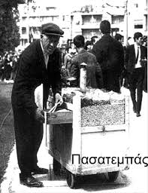
ΣΤ. ΔΗΜΙΟΥΡΓΙΚΗ ΓΡΑΦΗ
«Τ’ αθάνατο νερό, λέω, εσύ, που αγαπάς τα παιδιά, δε θα μπορούσες να μας έφερνες την άλλη φορά που θα ’ρθεις, για……..».Συνεχίστε το κείμενο με μια δική σας επιθυμία, ανάλογη με αυτήν του ήρωα.

Εδώ τελειώνει το μάθημά μας.  Αν σας άρεσε το κείμενο, θα μπορούσατε να διαβάσετε ολόκληρο το βιβλίο «Τα δελφινάκια του Αμβρακικού». Μπορείτε ακόμη να παρακολουθήσετε την ομώνυμη ταινία και να προσέξετε πώς αποδίδονται οι σκηνές του κειμένου. | 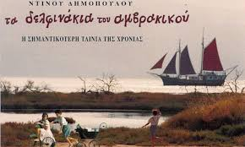  https://www.youtube.com/watch?v=ItJSvQ-aSdc
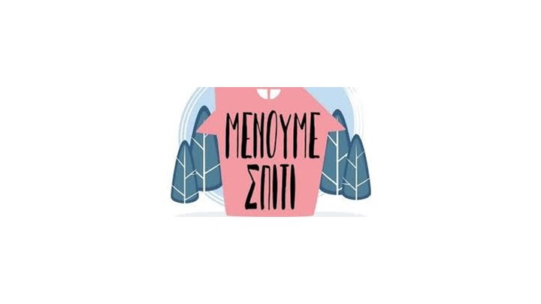 | Θα τα ξαναπούμε σύντομα!

Για το σχεδιασμό του μαθήματος χρησιμοποιήθηκε υλικό από:
https://www.slideshare.net/mrsevi/ss-74013597
https://www.slideshare.net/katerina60/ss-45724506
http://filologikaek.blogspot.com/2017/03/blog-post_30.html

